O INTENDENTE – 1962/2012


O mais antigo jornal virtual de turma da AMAN.
Órgão de divulgação do pessoal de Intendência da
Turma Duque de Caxias – AMAN – 62, e seus amigos.
Fundador: Camurça (camurca368@hotmail.com)
VISITE O PORTAL ATUDUCAX NA INTERNET: www.aman62.com

Redator: Amaury (amauryte@hotmail.com), (15) 3284-5307
Nº 4 (especial) – Ano XVI – 5 de março de 2013
_______________________________________________________

DE VOLTA À QUERIDA ACADEMIA

“Aguenta, coração”.

O ponto alto cívico do Encontro Tuducax foi o retorno que a cada cinco anos fazemos à AMAN. Sabia que a carga emocional seria grande para todos nós, especialmente para mim, que vivi vinte e dois anos naquele local. Minha família mudou-se para Resende quando a então escola Militar foi transferida para lá, em 1944. Nossa primeira moradia foi a até hoje famosa “casa da pedra” no Monte Castelo (R. Gen Napion, 3, assim chamada porque no jardim há um granito com a placa “Bairro Monte Castelo”). Depois mudamos para a Xavier de Brito, a rua da Igreja, onde moramos por onze anos. Eu teria a oportunidade de mostrar todos esses locais, e contar muitas histórias a respeito, ao meu neto Guilherme (filho do Flávio), que passou a nos acompanhar desde a véspera, vindo de São Paulo com a Tia Cristiane, minha filha. Com orgulho lembro que tanto o Flávio como a Cristiane nasceram no HM/AMAN, nos meus tempos de Tenente.

Uma curiosidade, da qual muito me orgulho: meu nome é o que mais surge nas placas alusivas às turmas de Intendência, no nosso Parque: como fui instrutor em dois períodos, participei com dedicação e humildade na formação de onze turmas de Aspirantes: 1968 a 1972. E 1979 a 1984. Além da inscrição como Aspirante, em 1962, é claro.

Esqueceram o “Edetopada”

Uma característica dos Encontros Tuducax é o bom tempo que sempre perdurou em todos os anteriores. Lembro-me que em Maceió (2008) tivemos chuvas em quase todas as manhãs, mas antes dos passeios e atividades. Em Vitória a chuva sempre caía enquanto estávamos nos ônibus. Mesmo nesse do cinquentenário, até a quinta-feira só ocorreu chuva quando já estávamos nos ônibus, regressando de Niterói para o Rio de Janeiro. Mas naquela sexta-feira em Resende o dia amanheceu com
uma garoa mais que fina, que poderia atrapalhar alguma atividade. Os participantes que saíram do Rio Janeiro estavam em cinco ônibus.

O primeiro ônibus chegou ao Teatro Acadêmico por volta de dez horas. Nosso companheiro Enzo, Comandante do Exército, já estava lá, acompanhado pelo General Arruda, Comandante da AMAN. Aos poucos outros ônibus foram chegando, mas... não é que alguém resolveu encaminhar o último ônibus por Seropédica (Rio-São Paulo antiga), para fugir de uma retenção de tráfego em Nova Iguaçu? Ou seja, pegaram a via de acesso “podre”. Moral da história: atrasaram a chegada em cerca de duas horas. Gaivota vermelha na prova de emprego tático... (Nota do redator: não sei quem tomou essa decisão, mas amenizo a crítica com uma frase muito pronunciada na velha Cavalaria Hipo: Só cai quem monta! Foi muito melhor ter tomado uma decisão dessas do que ter deixado de participar, como muitos o fizeram, por puro comodismo).

Também foi comentada a falta de sanitários nos ônibus, o que poderia ter diminuído a aflição que muitos, certamente, sentiram durante a viagem.

No auditório

Bem, chegados todos, ocupamos uma parte do amplo Auditório Acadêmico, e teve início a sessão de recepção, presidida pelo Enzo. A memória falha no ordenamento da sequência das falas que se seguem, mas vai um resumo delas:

O Sr. General Arruda deu as boas-vindas aos Tuducax e familiares, e durante sua fala foram projetadas imagens do nosso tempo de Cadetes, quase todas extraídas da Revista Agulhas Negras. Vimos, com muita emoção, por exemplo, uma foto em que aparece nosso saudoso companheiro Marcos Matos Brito, junto com outros colegas, em uniforme de túnica branca. A emoção certamente foi maior para sua viúva Regina, e o filho Ivo, que estavam presentes. Também uma gravura feita pelo Ivan Soter, mostrando que a Intendência é vital para o suprimento (“Os exércitos marcham sobre seus estômagos”). Até a foto do “Mister Jones”, aquele funcionário que pronunciava frases curtas em inglês, e foi o tema do premiado artigo “Entrevista com Bolão (o “chef” da cozinha) e Mister Jones”, de autoria do nosso colega intendente João Paulo, o JP, foi projetada.
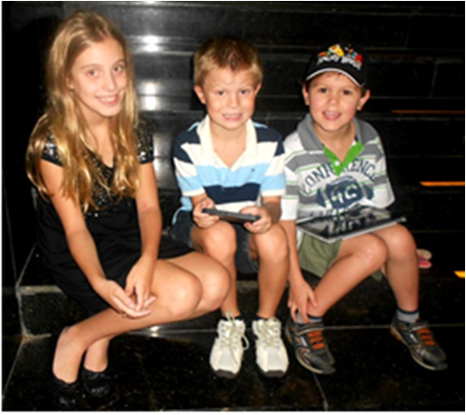
A emoção, naquele momento, era enorme, mas um netinho do Xavier (ao centro, na foto ao lado) amenizou a tensão quando ao vê-lo no púlpito gritou algo como “Olha o vovô”, o suficiente para que todos se descontraíssem com um largo sorriso.

A linda menina também é neta do Xavier. O menino de boné é Guilherme, neto do Amaury.

O Calazans, distinto como sempre, lembrou os nomes dos colegas da Turma que serviram na Academia, quer no Corpo de Cadetes, quer na Administração e no BCSv, ou como professores. Deu para contar cinquenta e um nomes, ou seja, um em cada oito Aspirantes de 1962 voltou à Academia para cooperar na formação de novos oficiais.
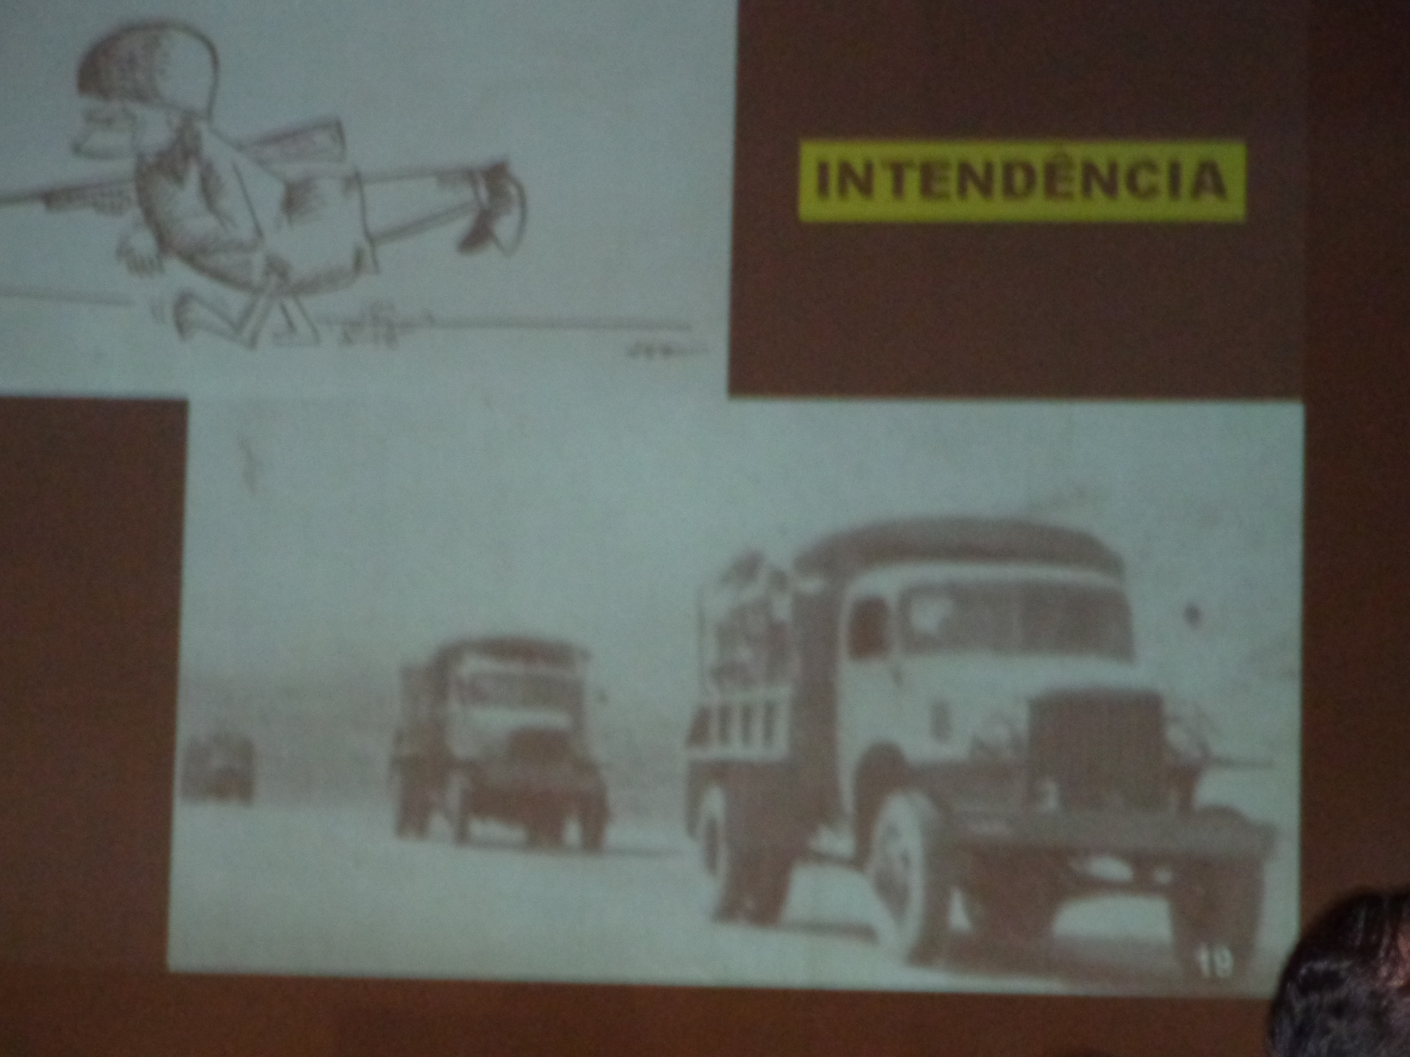

A foto ao lado está pouco nítida porque foi batida sem flash, da imagem projetada na tela, durante a fala do Sr. Comandante da AMAN. Mostra a página de abertura da Intendência, na Revista Agulhas Negras de 1962, com um desenho de autoria do Soter mostrando que “Os exércitos marcham sobre seus estômagos” (frase atribuída a Napoleão), e um comboio com os velhos caminhões de 1,5 ton do nosso Curso, que ainda prestaram relevantes serviços até 1980, quando foram substituídos pelos REO, de 2,5 ton.

O Enzo encerrou a reunião falando como Comandante do Exército e como integrante da Turma. A Canção da Academia foi cantada em uníssono, com grande emoção.

Fotos oficiais

Seguiu-se a tradicional sessão de fotografias, na escadaria de acesso ao auditório: uma foto com todos os presentes, e outra só com os Aspirantes. Nesta última contabilizamos cento e trinta e seis colegas na escadaria. Ainda deu para incluir este redator, através de um PhotoShop. Alguns dos presentes não aparecem na foto. Dá para ver, por exemplo, que o Jobst permaneceu na parte coberta, acompanhado pelo Moreira e pelo Marques da Rocha. Até agora não conseguimos descobrir o “Wally” Lemgruber e mais alguns, e há dois fotografados ainda não identificados. Podemos dizer que estavam presentes mais de cento e quarenta colegas. Curioso é que também não o encontramos no momento da primeira foto dos intendentes. Só depois ele apareceu, como sempre trazendo mais alegria para o grupo.

Mais uma placa da Turma Duque de Caxias

Após as fotografias fomos para as proximidades o Saguão das Placas, onde inauguramos a alusiva aos cinquenta anos de Aspirantado. Detalhe: somente nossa Turma tem placas dos 10, 15, 20, 25, 30, 35, 40, 45 e 50 anos de conclusão do Curso.

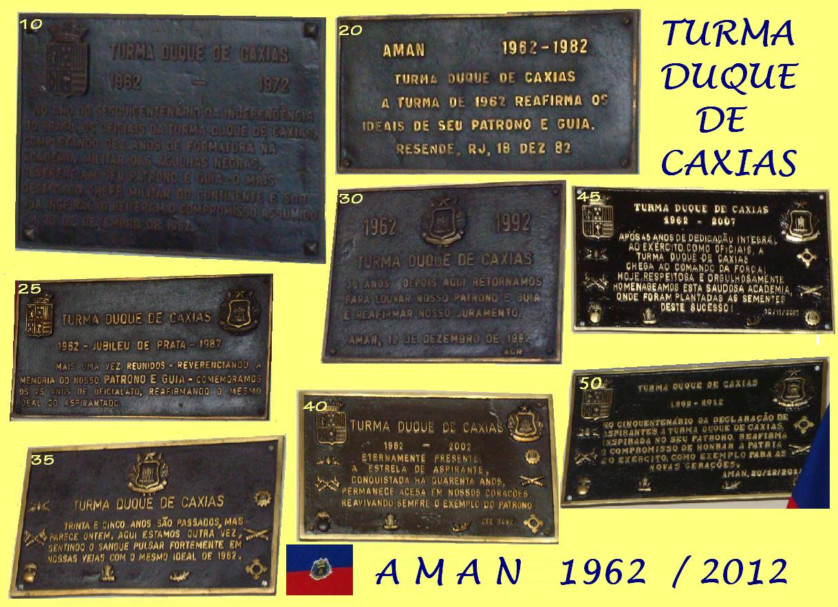

Formatura para o Rancho

Logo a seguir o conhecido toque de Rancho, e formamos para a tradicional entrada no Refeitório. Aí aconteceu um fato inusitado: até São Pedro se emocionou, e mandou água. Marchamos debaixo de chuva, que não arrefeceu nosso entusiasmo. Uma beleza. Aplaudidos pelos parentes, abrigados sob o “CICAO” (estão lembrados do lema: “Cadete, ides comandar, aprendei a obedecer”?).
O almoço contou com a presença da orquestra acadêmica, aplaudidíssima quando tocou “Emoções”, o sucesso de Roberto Carlos. Todos estávamos emocionados, é claro.

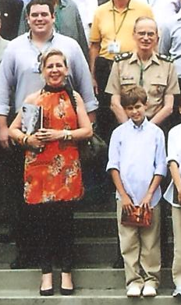
Findo o almoço, outra sessão de fotos, geralmente cada patota de Curso em um local. Nós nos reunimos na frente do cinema, e confesso: não foi fácil juntar o grupo para a foto. Mais uma vez o Lemgruber não saiu na foto. Outro foi o Caetano. Mas que estava presente ficou na imorredoura lembrança. Ainda tive oportunidade de me deixar fotografar com o Ivo, filho do Marcão.

Alguns colegas percorreram as dependências internas, mas a Biblioteca, um dos cartões postais acadêmicos, estava fechada. Eu preferi dar uma volta pela área externa, mostrando os Parques e Seções de Equitação e de Educação Física ao meu neto, para ele ver “Onde o vô trabalhou” durante oito anos. Nesse passeio uma emoção extra me pegou: ao passar na frente do Almoxarifado lembrei-me do Macedo, falecido há pouco mais de um ano. Na Seção de Equitação ocorria uma prova de um campeonato internacional de pentatlo moderno. Outra curiosidade: não desci do carro, no Curso de Intendência: só havia um soldado de permanência, que só se apressou em regar os ressecados acantos quando eu disse que iria visitar o Parque. Fiquei com receio de entrar e me decepcionar.

Na foto ao lado a Sra. REGINA, viúva do nosso saudoso companheiro Marcos Matos Brito, e acima seu filho IVO. Ambos aceitaram o convite da Atuducax e vieram participar das comemorações do cinquentenário.

Após o almoço, fotografias e visitas, a comitiva retornou ao Rio de Janeiro. Eu fiquei em Resende. Aproveitei para visitar os bairros acadêmicos, fotografei a escola onde fiz o curso primário, as casas onde residi, locais onde joguei bola, e retornei ao hotel.

Quem não foi não sabe o que perdeu!

A fotografia abaixo justifica, para nós o trabalho, as dificuldades e as incertezas que sentíamos antes do Encontro 2012. Não estamos todos nela, mas com certeza nos lembramos dos os que não puderam – ou mesmo os que não quiseram – estar presentes. Os Intendentes que conseguimos reunir, em Resende: Camurça, Castro Costa, Mota, Paulo Loureiro, Cantídio, Cunha, Ayres, José Alves, Wilson, Amaury, Pinto, Fontenele, Linelson, Heinz e Padilha. Ainda estiveram lá o Caetano e o Lemgruber, e mais a Sra. Regina, viúva do Marcos Matos Brito, e seu filho Ivo
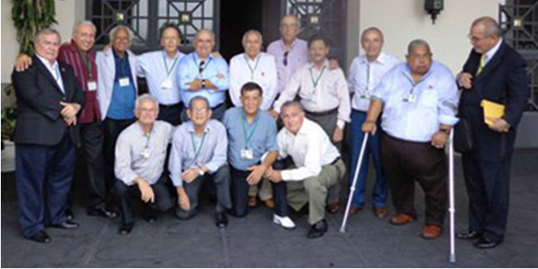

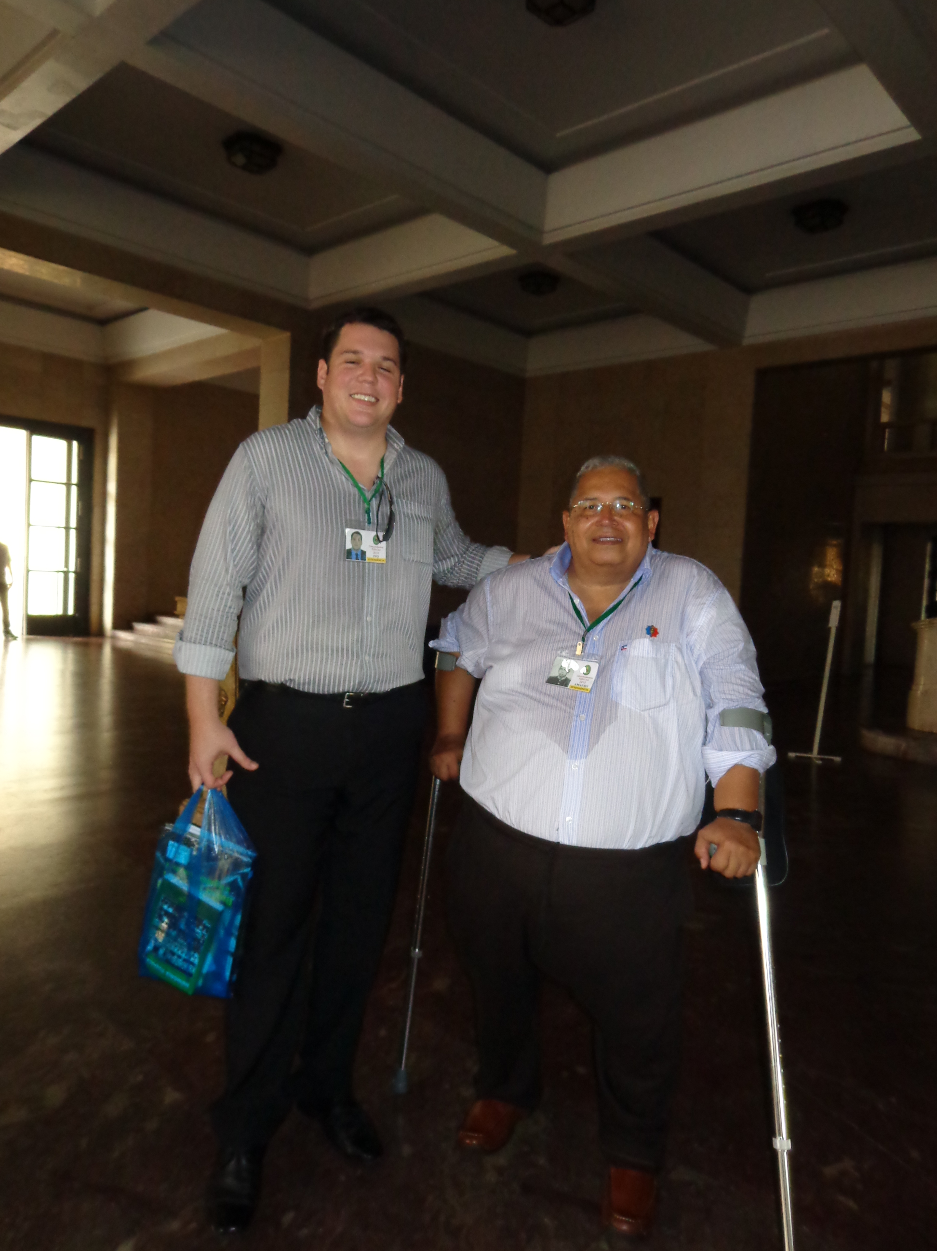

Nestas duas fotos eu me despeço do Ivo, filho do Marcão. Foi uma emoção muito grande conviver, mesmo que por poucos instantes, com esposas e filhos de colegas que nos foram muito queridos, no mesmo ambiente acadêmico. Que possamos nos encontrar mais vezes.

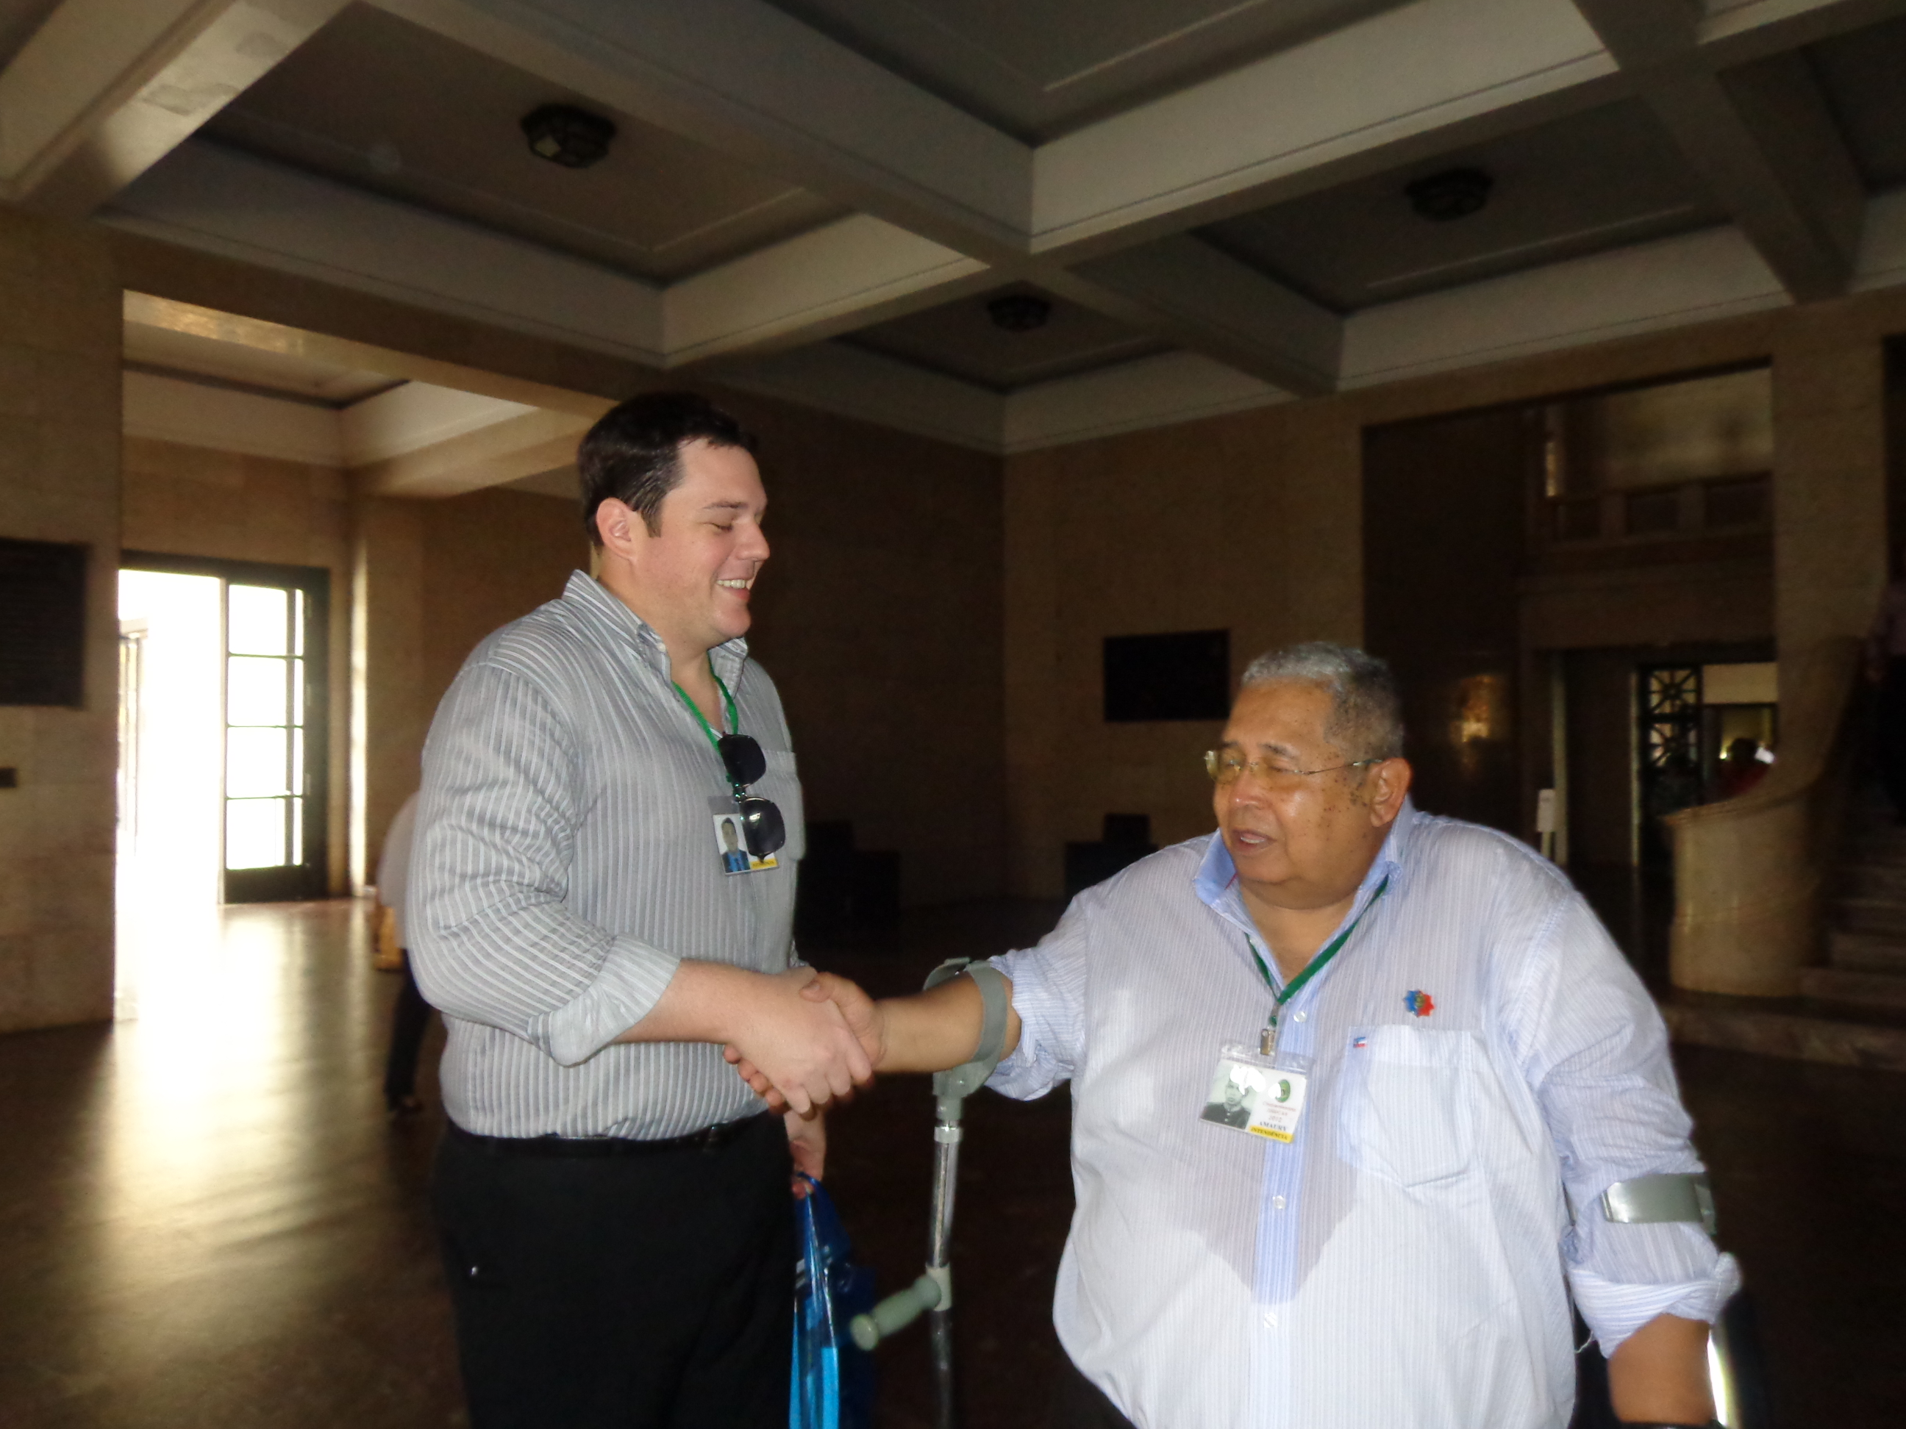

OUTRAS COMEMORAÇÕES DE TURMAS

No dia seguinte, sábado, quem retornou ao Rio de Janeiro teve oportunidade de frequentar os cultos religiosos, e à noite, o jantar-dançante, no Iate Clube. Essa narração ficará a cargo de colegas que participaram, e merece mais uma edição de “O Intendente”. Permaneci em Resende. Deveria ter retornado no dia seguinte à Academia, para abraçar os companheiros das Turmas de 1967, 1972 (da qual me orgulho de ter sido instrutor) e 1977. Trabalhei, na Ativa, com inúmeros colegas dessas Turmas. Alguns imprevistos, porém, não me permitiram comparecer. Mas fica nosso abraço a todos, com o desejo que venhamos sempre a promover essas celebrações.

Colaboraram para esta edição:
Linelson de Souza Gonçalves.
João Bosco Camurça.
Eloiza Villaça Teixeira.

Por hoje é só, amigos.
Um abraço logístico para todos.
Aguardem a reportagem sobre o jantar dançante.

